北碚发改〔2022〕144号

重庆市北碚区发展和改革委员会

关于转发《重庆市发展和改革委员会关于实施阶段性降低用电成本措施的通知》的通知

区内各相关单位：

现将《重庆市发展和改革委员会关于实施阶段性降低用电成本措施的通知》（渝发改价格〔2022〕678号）转发给你们，请遵照执行。

附件：重庆市发展和改革委员会关于实施阶段性降低用电成本措施的通知（渝发改价格〔2022〕678号）

重庆市北碚区发展和改革委员会

2022年6月8日

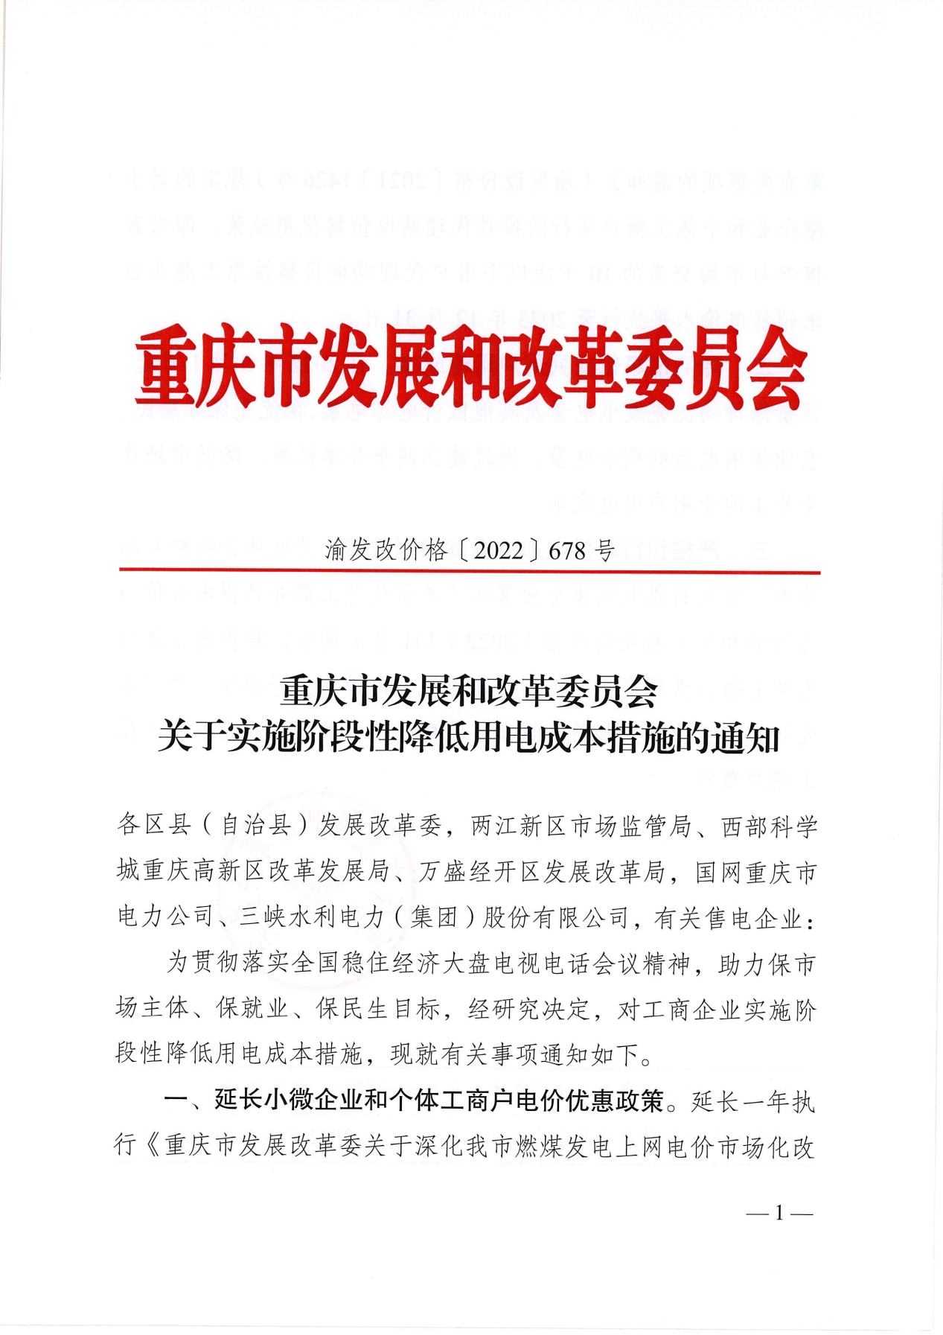

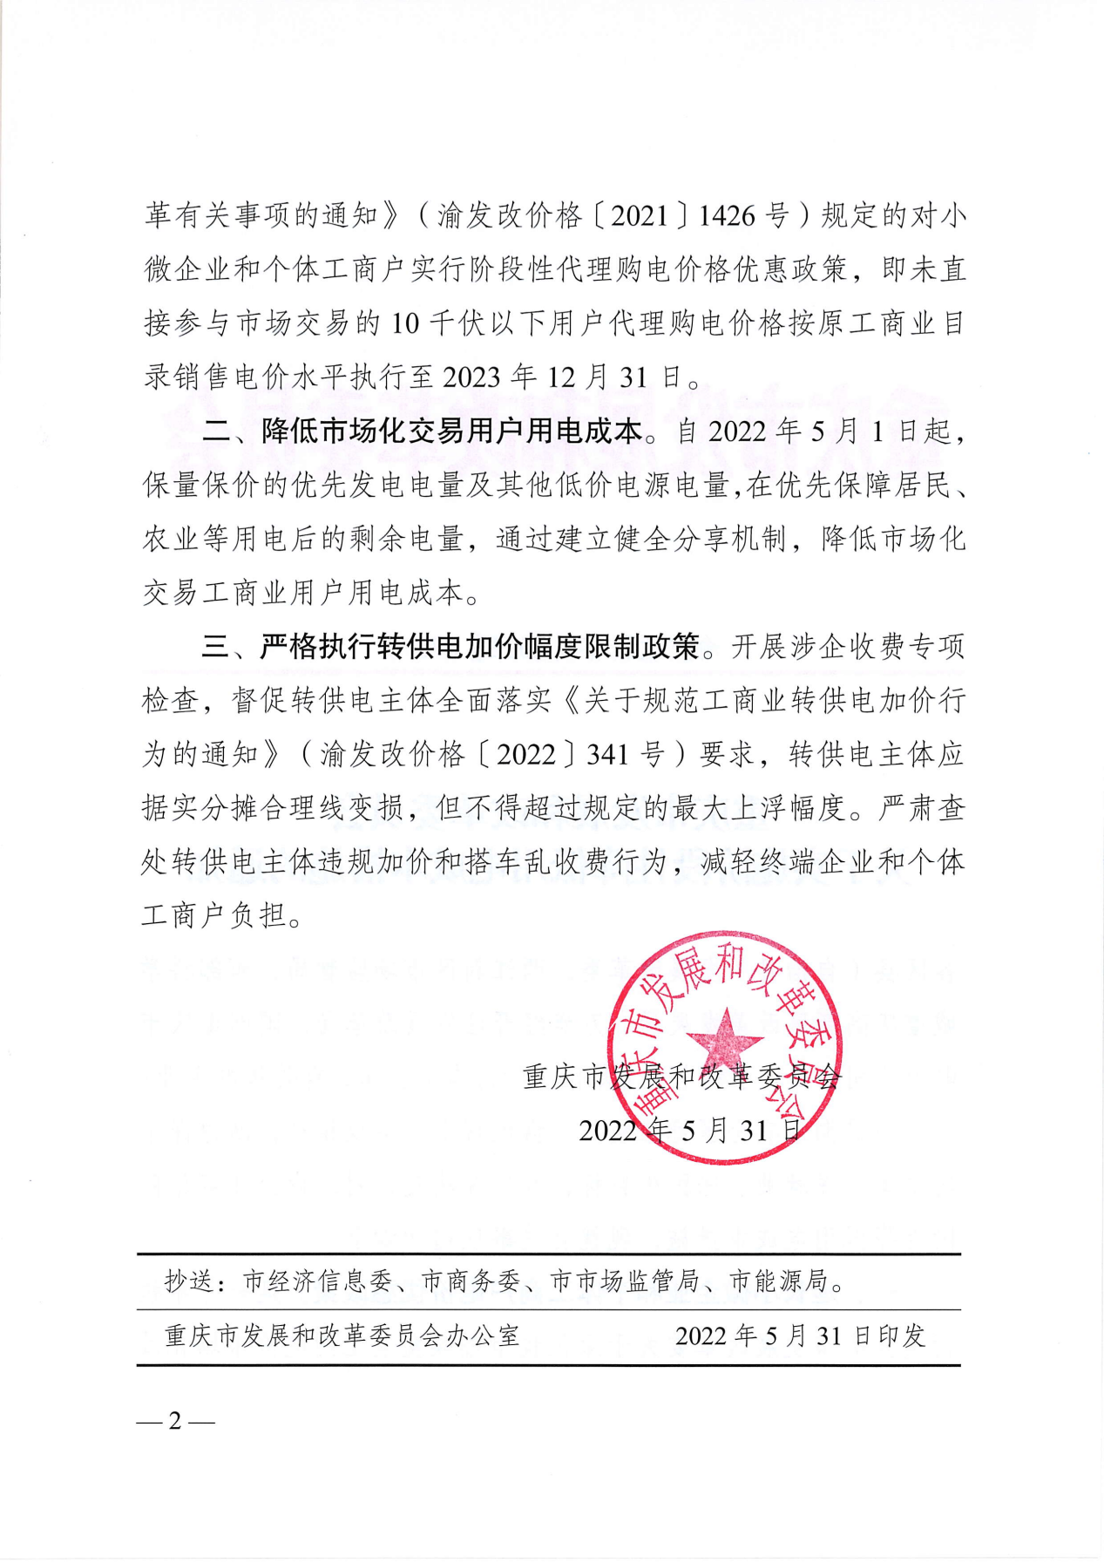

抄送：区经济信息委，区商务委，区市场监管局，园城管委会。

重庆市北碚区发展和改革委员会办公室　 2022年6月8日印发